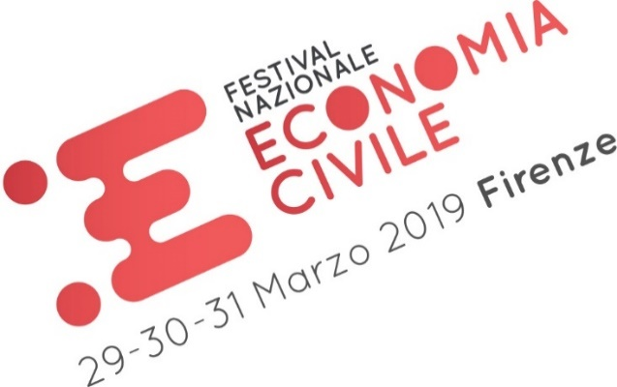

Verso un’economia civile: cambiano i paradigmi?
Tre generazioni di economisti in dialogo

Centro Internazionale Studenti Giorgio La Pira
Giovedì 28 marzo 2019 - ore 17.45 / 19.30
Via dei Pescioni, 3 – Firenze

Interventi di
Piero Tani, già ordinario di Economia politica all’Università di Firenze
Alessandra Smerilli, docente di Economia politica alla PFSE Auxilium
Paolo Santori, dottore di ricerca in Economia civile alla Lumsa

Introduce e coordina Riccardo Saccenti, Università di Bergamo e MEIC

Per informazioni:
Coordinamento del Forum di Etica Civile forumdieticacivile@gmail.com
Centro Internazionale Studenti Giorgio La Pira segreteria@cislapira.it - tel +39055213557

